А.И. СТЫСКИН
Научный руководитель – Е.А. ЕЛТАРЕНКО, к.т.н., доцент
Национальный исследовательский ядерный университет «МИФИ»
ОПРЕДЕЛЕНИЕ ПАРАМЕТРОВ МОДЕЛИ ПРИНЯТИЯ РЕШЕНИЙ ПО ДАННЫМ О ПОПАРНОМ ПРЕДПОЧТЕНИИ АЛЬТЕРНАТИВ

Предложен метод определения параметров модели принятия решений, основанной на функциях полезности, по данным о попарном предпочтении альтернатив.
При принятии решений часто лицо, принимающее решения, (ЛПР) не может дать однозначные оценки и формализовать свои предпочтения относительно критериев, но удается выяснить у ЛПР выборочные попарные предпочтения альтернатив. Ставится задача построить модель принятия решений, основанную на функциях полезности, по заданному неполному множеству попарных предпочтениях альтернатив.
Итак, исходными данными являются множество альтернатив А_{i} (i=1,2, .., n), каждый из которых определяется вектором нормированных критериев 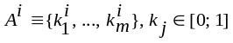 и несколько попарных предпочтений 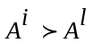. Рассмотрим простейшую аддитивную модель 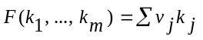, где v_{j} веса критериев (в работе показано, как предложенный подход можно применить и к другим 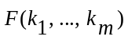[1]). Пусть ЛПР затрудняется задать веса v_{j} но определил небольшое обучающее множество попарных предпочтений . Каждое отношение представляет собой неравенство: 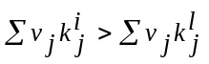. К полученной системе неравенств добавим условие нормировки весов: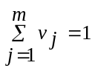 и заменим 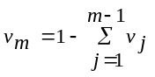. В результате получим линейную систему ограничений:
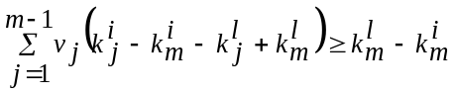; 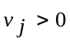 (j=1,2, ..,m-1). (1)
Если система неравенств (1) не противоречива, то она образует область допустимых значений (ОДЗ) весов, которая выпукла в многомерном пространстве. В полученной ОДЗ требуется выбрать одну точку 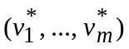, которая будет использоваться в качестве вектора весов в функции полезности.
Предлагается определять 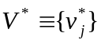из условия, чтобы отклонение весов от 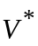обеспечивало выполнение системы ограничений (1). Такой точкой является центр вписанного в ОДЗ шара, именно центр вписанного шара обеспечит максимально возможное изменение весов.
Для поиска центра вписанного шара линейной выпуклой области в m-мерном пространстве разработан алгоритм, который включает два этапа.
На первом этапе находится допустимый вектор весов 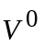. Так как система (1) представляет из себя систему линейных неравенств, то для определения используется алгоритм поиска опорного вектора симплекс метода с последующей процедурой определения внутренней точки ОДЗ [2].
На втором этапе находится центр вписанного шара максимального радиуса. Показано, что функция максимального радиуса шара, вписанного в ОДЗ, с центром в точке , унимодальная. Предложен строгий алгоритм, сходящийся за O(n) итераций, где n – число исходных попарных предпочтений.
В ходе работы была поставлена и решена задача определения весов критериев в многокритериальной задаче на основе неполного множества попарных предпочтений альтернатив. Разработан оригинальный алгоритм поиска центра и радиуса вписанного шара в линейную выпуклую область в m-мерном пространстве.

Список литературы
- Елтаренко Е.А. Оценка и выбор решений по многим критериям М., МИФИ, 1995
- Вентцель Е.С. Исследование операций: задачи, принципы, методология. – М.:Наука, Главная редакция физико-математической литературы, 1980, с 9-17

